ФЕДЕРАЛЬНОЕ АГЕНТСТВО ЖЕЛЕЗНОДОРОЖНОГО ТРАНСПОРТА
Федеральное государственное бюджетное образовательное учреждение высшего профессионального образования
«Петербургский государственный университет путей сообщения
Императора Александра I»
(ФГБОУ ВПО ПГУПС)

Кафедра «Прикладная психология»

РАБОЧАЯ ПРОГРАММА
дисциплины
«ПЕДАГОГИКА» (Б1.В.ОД.3)
для направления
37.03.01 «Психология»
по профилю «Психология»

Форма обучения – очная, заочная

Санкт-Петербург
2015

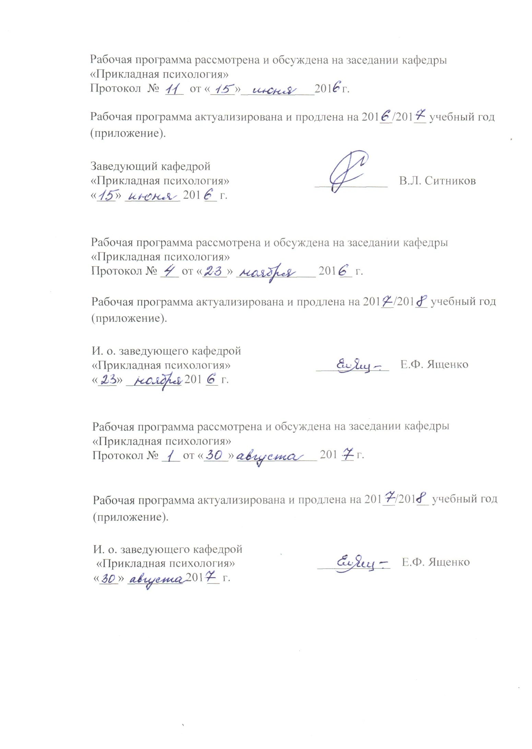
Рабочая программа рассмотрена и обсуждена на заседании кафедры
«Прикладная психология»
Протокол № ___ от «____»____________201 г.

Рабочая программа актуализирована и продлена на 201__/201__ учебный год (приложение).

Заведующий кафедрой  «Прикладная психология» | ____________ | В.Л. Ситников
«___» _________ 201 __ г.

Рабочая программа рассмотрена и обсуждена на заседании кафедры
«Прикладная психология»
Протокол № ___ от «____» _____________ 201 __ г.

Рабочая программа актуализирована и продлена на 201__/201__ учебный год (приложение).

И. о. заведующего кафедрой  «Прикладная психология» | ____________ | Е.Ф. Ященко
«___» _________ 201 __ г.

Рабочая программа рассмотрена и обсуждена на заседании кафедры
«Прикладная психология»
Протокол № ___ от «____» _____________ 201 __ г.

Рабочая программа актуализирована и продлена на 201__/201__ учебный год (приложение).

И. о. заведующего кафедрой  «Прикладная психология» | ____________ | Е.Ф. Ященко
«___» _________ 201 __ г.

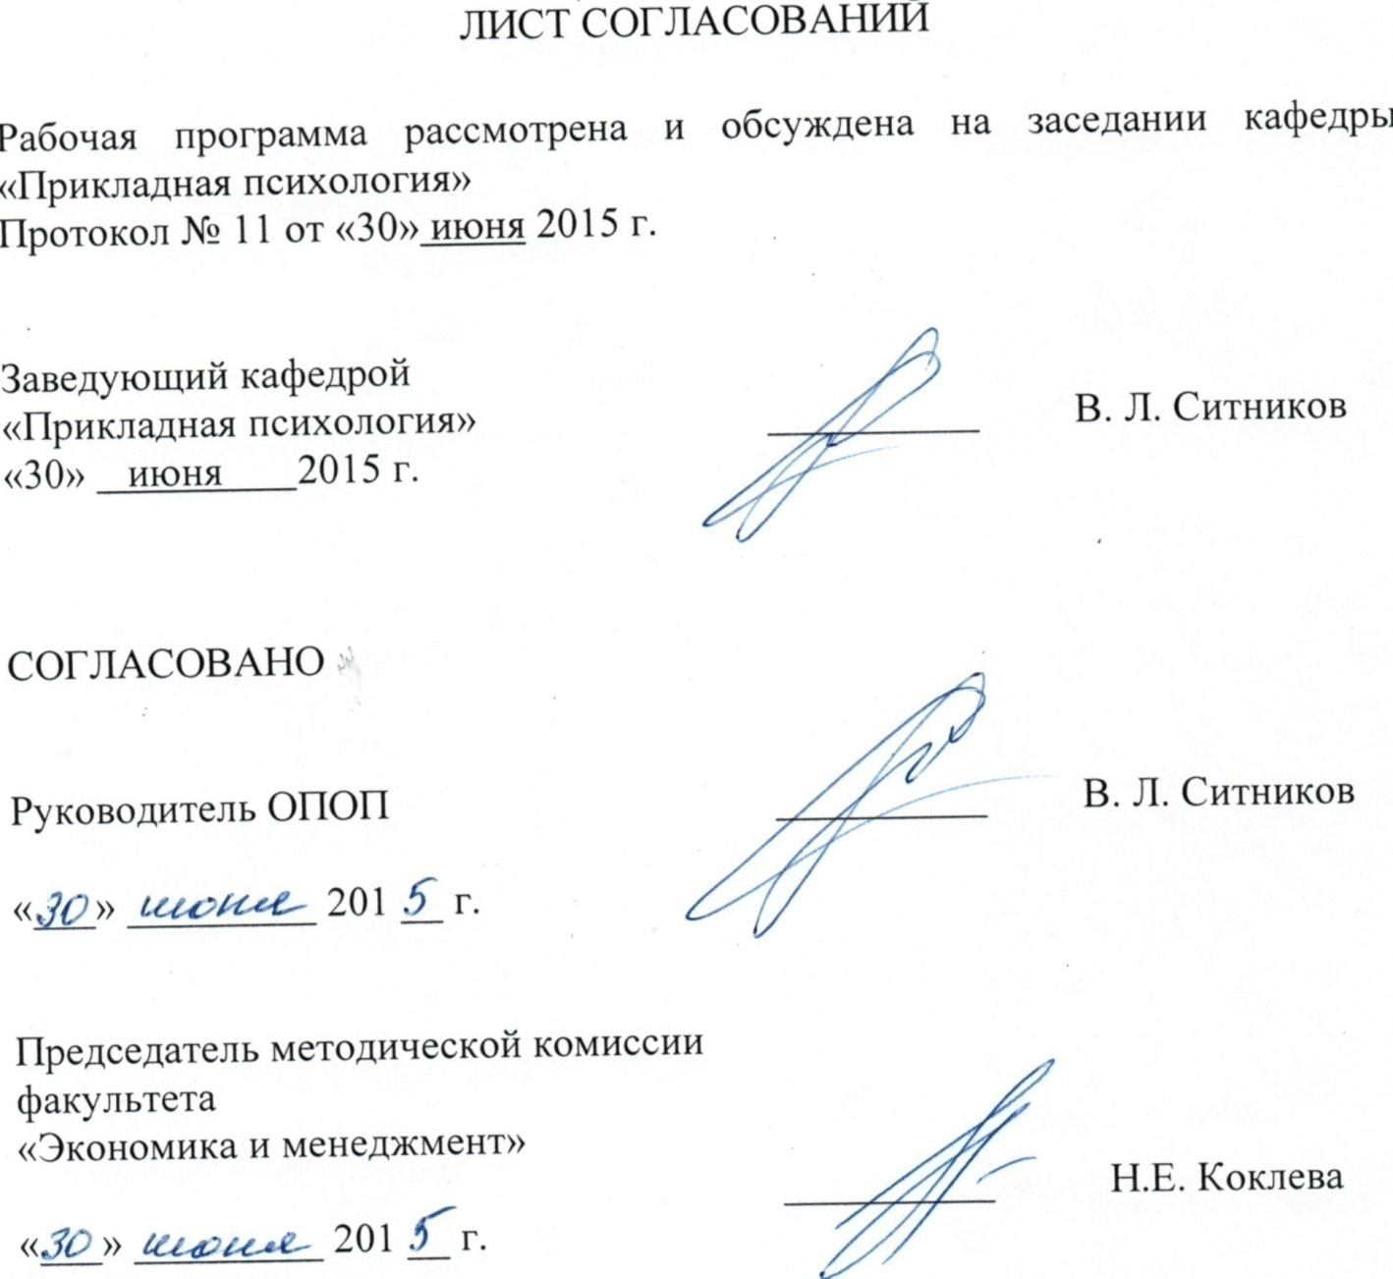
ЛИСТ СОГЛАСОВАНИЙ

Рабочая программа рассмотрена и обсуждена на заседании кафедры «Прикладная психология»
Протокол № __ от «___» _________ 201 __ г.

Заведующий кафедрой  «Прикладная психология» | __________ | В.Л. Ситников
«___» _________ 201 __ г.

СОГЛАСОВАНО

Председатель методической комиссии факультета «Экономика и менеджмент» | __________ | Н.Е. Коклева
«___» _________ 201 __ г.
Руководитель ОПОП | __________ | В.Л. Ситников
«___» _________ 201 __ г.

1. Цели и задачи дисциплины
Рабочая программа составлена в соответствии с ФГОС ВО, утвержденным «07» августа 2014 г., приказ № 946 по направлению 37.03.01 «Психология», по дисциплине «Педагогика».
Целью изучения дисциплины является формирование компетенций, указанных в разделе 2 рабочей программы.
Для достижения поставленной цели решаются следующие задачи:
- приобретение знаний, указанных в разделе 2 рабочей программы;
- приобретение умений, указанных в разделе 2 рабочей программы;
- приобретение навыков, указанных в разделе 2 рабочей программы.

2. Перечень планируемых результатов обучения по дисциплине,
соотнесенных с планируемыми результатами освоения основной профессиональной образовательной программы

Планируемыми результатами обучения по дисциплине являются: приобретение знаний, умений, навыков и/или опыта деятельности.
В результате изучения дисциплины студент должен
ЗНАТЬ:
– основные педагогические категории и понятия, характер связи педагогики с другими науками;
– основные тенденции и перспективы развития отечественной и зарубежной педагогики; изменения, происходящие на современном этапе модернизации образования;
– цели обучения и воспитания, просвещения;
– пути отбора, структурирования и предъявления содержания образования;
– требования к выбору и реализации методов, форм и средств обучения, воспитания просвещения;
– психолого-педагогические требования к применению инновационных технологий в образовательном процессе;
– функции, виды, формы контроля, требования к содержанию контрольных заданий;
– способы и средства обеспечения развития субъектов образовательного процесса;
– методы совершенствования педагогического мастерства;
– типы, структурные компоненты, параметры образовательной среды, способы ее проектирования и экспертизы.

УМЕТЬ:
– формулировать педагогические цели и ставить педагогические задачи в соответствии с Федеральным государственным образовательным стандартом, учебным планом и программой;
– выбирать и использовать педагогические знания, методы и технологии на практике в решении педагогических проблем и задач разного типа, в том числе на компьютерной основе, адекватные целям обучения, воспитания, просвещения;
– оценивать инновационные модели обучения и воспитания и их развивающий эффект;
– организовывать самостоятельную работу учащихся;
– применять основные методы объективной диагностики знаний и умений учащихся по предмету, определять причины трудностей обучающихся, вносить коррективы в процесс обучения и воспитания с учетом данных диагностики;
– оценивать эффективность собственной педагогической деятельности, совершенствовать профессионально-личностные качества;
– создавать и поддерживать благоприятную образовательную среду, соответствующую достижению целей обучения, воспитания, просвещения.

ВЛАДЕТЬ:
– понятийным аппаратом педагогики для научно-обоснованного построения, анализа и диагностики образовательного процесса;
– методами определения целей обучения и воспитания;
– приемами отбора, структурирования и предъявления содержания обучения;
– технологиями выбора методов, форм и средств обучения, воспитания и просвещения для организации процесса усвоения;
– методами анализа педагогических ситуаций, педагогической деятельности и влияния педагогических факторов и условий на развитие личности субъектов педагогического процесса;
– методами оценки эффективности и коррекции учебно-воспитательного процесса;
– приемами самосовершенствования педагогической деятельности;
– технологиями создания образовательной среды, способствующей развитию и саморазвитию личности участников учебно-воспитательного процесса.

Приобретенные знания, умения, навыки, характеризующие формирование компетенций, осваиваемые в данной дисциплине, позволяют решать профессиональные задачи, приведенные в соответствующем перечне по видам профессиональной деятельности в п. 2.4 общей характеристики основной профессиональной образовательной программы (ОПОП).
Изучение дисциплины направлено на формирование следующих общекультурных компетенций (ОК):
– способность к самоорганизации и самообразованию (ОК-7).
Изучение дисциплины направлено на формирование следующих профессиональных компетенций (ПК), соответствующих виду профессиональной деятельности, на который ориентирована программа бакалавриата:
педагогическая деятельность:
– способность к проектированию, реализации и оценке учебно-
воспитательного процесса, образовательной среды при подготовке психологических кадров с учетом современных активных и интерактивных методов обучения и инновационных технологий (ПК-10);
– способность к использованию дидактических приёмов при реализации
стандартных коррекционных, реабилитационных и обучающих программ
по оптимизации психической деятельности человека (ПК-11);
– способность к просветительской деятельности среди населения с целью
повышения уровня психологической культуры общества (ПК-12).
Область профессиональной деятельности обучающихся, освоивших данную дисциплину, приведена в п. 2.1 общей характеристики ОПОП.
Объекты профессиональной деятельности обучающихся, освоивших данную дисциплину, приведены в п. 2.2 общей характеристики ОПОП.
3. Место дисциплины в структуре основной профессиональной образовательной программы
Дисциплина «Педагогика» (Б1.В.ОД.3) относится к вариативной части обязательных дисциплин и является обязательной для обучающегося.

4. Объем дисциплины и виды учебной работы
Для очной формы обучения
Вид учебной работы | Всего часов | Семестр
 |  | 4
Контактная работа (по видам учебных занятий) | 50 | 50  34  16  –
В том числе:  - лекции (Л) | 34
- практические занятия (ПЗ) | 16
- лабораторные работы (ЛР) | –
Самостоятельная работа (СРС) (всего) | 31 | 31
Контроль | 27 | 27
Форма контроля знаний | Э | Э
Общая трудоемкость: час / з.е. | 108/3 | 108/3

Для заочной формы обучения:

Вид учебной работы | Всего часов | Курс
 |  | 2
Контактная работа (по видам учебных занятий)  В том числе:  – лекции (Л)  – практические занятия (ПЗ)  – лабораторные работы (ЛР) | 10  6  4  − | 10  6  4  −
Самостоятельная работа (СРС) (всего) | 89 | 89
Контроль | 9 | 9
Форма контроля знаний | Э | Э
Общая трудоемкость: час / з.е. | 108 / 3 | 108 / 3

Примечания: «Форма контроля знаний» – экзамен (Э).

5. Содержание и структура дисциплины
5.1 Содержание дисциплины
№  п/п | Наименование дисциплины | Содержание раздела
Модуль 1. Общие основы педагогики
1 | Предмет и методы педагогики | Предмет педагогики, ее задачи и тенденции развития. Педагогическая реальность, педагогические явления, процессы и системы. Обучение, воспитание и образование как педагогические категории. Источники развития педагогической науки и практики. Структурная организация педагогического знания и отрасли педагогики. Место педагогики в системе человекознания. Междисциплинарные связи педагогики. Методы научно-педагогического исследования.
2 | Общая характеристика профессиональной деятельности преподавателя | Преподаватель как организатор целостного учебно-воспитательного процесса. Цели, структура и результаты педагогической деятельности. Виды педагогической деятельности. Педагогическое общение: стили педагогического общения. Культура педагогического общения. Педагогическое творчество и мастерство. Профессиональное выгорание преподавателя и способы его коррекции.
3 | История и практика подготовки психологов в России и за рубежом | История психологического образования в России и за рубежом. Современные моно- и многоуровневая модели подготовки психологов. Сравнительный анализ практики современной подготовки психологов в вузах России и других странах мира (США, Великобритания, Германия, Франция, Италия, Китай, Япония и др.).
Модуль 2. Основы теории обучения и образования
4 | Цели образования | Общественно - историческая обусловленность целей и задач образования. Соотношение педагогических и социальных целей, их место в структуре учебно-воспитательного процесса, содержание и требования к формулировке целей; формирование личных целей учащихся; взаимосвязь личных и общественных целей обучения.  Компетентностный подход и проблема разработки целей образования. Пути и методы выделение компетенций; проблема систематизации компетенций. Анализ подходов к решению проблемы целей образования в теории и практике зарубежной школы.
5 | Содержание образования | Взаимосвязь целей и содержания обучения. Компоненты содержания обучения, их взаимосвязь. Компетенции, составляющие конечные цели образования, как основа выделения учебных предметов, разработки учебных планов, учебных программ.  Принципы построения учебного предмета. Современные методы построения учебного предмета: системно - структурный подход, выделение модулей, блоков и т.д. Учебный предмет и формирование типов ориентировки, типов мышления. Основные требования к построению и оформлению учебников, учебных пособий. Учебник и компьютерные средства обучения, электронные учебники.
6 | Процесс обучения, его закономерности, принципы | Преподавание и учение как взаимосвязанные составляющие процесса усвоения. Понятие «педагогическая ситуация» и «педагогическая задача». Учебные задачи, их место и функции в учебном процессе; типы учебных задач.  Проблемное обучение и деятельностная теория усвоения. Активизация познавательной деятельности и творческой самостоятельности обучающегося в процессе обучения. Психолого-педагогические основы и пути осуществления индивидуализации и дифференциации обучения. Понятие закономерностей и принципов обучения. Соотношение принципов и правил обучения. Традиционные дидактические принципы. Рекомендации по реализации принципов обучения в свете достижений современной педагогики и психологии.
7 | Методы обучения. Образовательные технологии | Понятие о методе обучения. Различные классификации методов обучения. Характеристика основных методов и приемов учения и преподавания. Требования к выбору методов обучения и определения их последовательности для организации процесса усвоения. Активные методы обучения и условия их элективного использования. Ролевые, деловые, организационно - деятельностные игры. Активизация познавательной деятельности учащихся при применении метода проектов, кейс - метода, дискуссионных методов, методов проблемного обучения и др. Основные педагогические технологии. Особенности модели обучения взрослых, ее основные характеристики и условия применения. Принципы и элементы андрагогической технологии обучения. Педагогические инновации в учебно-воспитательном процессе средней и высшей школы.
8 | Формы организации обучения. Средства обучения. Образовательная среда | Понятие о форме организации обучения. Краткий исторический обзор форм организации обучения. Фронтальное, групповое и индивидуальное обучение. Классно – урочная система обучения. Урок – основная форма организации обучения в средней школе. Организация коллективной познавательной деятельности учащихся и ее значение. Практикумы. Семинары, факультативы, экскурсии, домашняя работа, их место в общей системе организации процесса обучения. Организованные формы обучения в высшей школе: лекции, семинарские и лабораторно – практические занятия, самостоятельная работа, коллоквиумы, контрольные работы, зачеты, экзамены, их содержание, структура, функции. Виды средств обучения Требования к использованию в учебном процессе технических средств. Дистанционное образование и пути его реализации. Образовательная среда.
9 | Проверка и оценка знаний учащихся. Самообразование | Содержание контроля. Контроль в процессе обучения, функции контроля. Виды контроля. Формы контроля. Динамика контроля на разных этапах усвоения. Моральные и этические аспекты контроля знаний. Требование к разработке контрольных заданий. Содержание и структура контрольно – оценочной деятельности; специфика ее формирования на различных возрастных этапах. Рейтинговая система оценки качества образовательного процесса, ее функции, способы реализации. Качественные критерии усвоения учебного материала. Самообразование. Специфика самостоятельной образовательной деятельности, ее разновидности в школе и вузе. Формы самообразования и условия его эффективности. «Портфолио» как технология организации самостоятельной образовательной деятельности. Методы самопознания, самооценки, самоконтроля.
Модуль 3. Основы теории и методики воспитания
10 | Воспитание и самовоспитание | Воспитание как социально-культурное явление и воспитательная деятельность, процесс и система. (Я.А. Коменский, К.Д. Ушинский, А.С. Макаренко, В.А. Сухомлинский, Ш.А. Амонашвили и др.). Особенности самовоспитания. Цели и содержание воспитания и самовоспитания. Принципы и уровни организации воспитательного процесса. Результаты воспитания и самовоспитания. Разновидности воспитания. Теории и концепции воспитания. Воспитательные системы, наиболее известные в мировой практике: история и современность.
11 | Воспитательные системы, стили, технологии | Методы воспитания – общая характеристика. Методы педагогического стимулирования. Методы организации жизнедеятельности человека. Методы педагогической оценки. Специфика методов умственного, трудового, нравственного, физического и эстетического воспитания. Воспитание личности в коллективе и через коллектив. Авторитарный, демократический и попустительский стили воспитания. Технологии воспитания. Технология коллективного творческого воспитания.
12 | Воспитательные ситуации и их характеристика | Понятие воспитательной ситуации и разновидности воспитательных ситуаций в семье, школе и вузе – воздействия, взаимодействия, сотрудничества, организации деятельности или общения, стимулирования, ориентации или переориентации, помощи, содействия, сопровождения и др. Способы создания воспитательной ситуации в педагогической практике.
13 | Развитие и социализация личности в семье | Понятие «семья». Основные параметры семьи. Функции современной семьи. Проблемы современной семьи. Социализирующие функции семьи. Механизмы социализации личности в семье. Стили семейного воспитания. Родительский авторитет. Деформация семьи. Отношение к семье в процессе взросления человека. Домашний очаг.

5.2 Разделы дисциплины и виды занятий
Для очной формы обучения (4 семестр):
№  п/п | Наименование  разделов дисциплин | Л | ПЗ | ЛР | СРС
1 | 2 | 3 | 4 | 5 | 6
1 | Предмет и методы педагогики. | 2 | 1 | - | 2
2 | Общая характеристика профессиональной деятельности преподавателя | 4 | 1 | - | 2
3 | История и практика подготовки психологов в России и за рубежом | 2 |  | - | 2
4 | Цели образования | 2 |  | - | 2
5 | Содержание образования. | 2 | 1 | - | 2
6 | Процесс обучения, его закономерности, принципы | 2 | 1 | - | 2
7 | Методы обучения. Образовательные технологии | 3 | 2 | - | 4
8 | Формы организации обучения. Средства обучения. Образовательная среда. | 3 | 2 | - | 2
9 | Проверка и оценка знаний учащихся. Самообразование. | 2 | 1 | - | 2
10 | Воспитание и самовоспитание. | 2 |  | - | 2
11 | Воспитательные системы, стили, технологии. | 6 | 4 | - | 5
12 | Воспитательные ситуации и их характеристика | 2 | 2 | - | 2
13 | Развитие и социализация личности в семье | 2 | 1 | - | 2
Итого: |  | 34 | 16 | - | 31

Для заочной формы обучения (2 курс):
№  п/п | Наименование  разделов дисциплин | Л | ПЗ | ЛР | СРС
1 | 2 | 3 | 4 | 5 | 6
1 | Общие основы педагогики | 2 | 1 | - | 30
2 | Основы теории обучения и образования | 2 | 2 | - | 30
3 | Основы теории и методики воспитания | 2 | 1 | - | 29
Итого: |  | 6 | 4 | - | 89

6. Перечень учебно-методического обеспечения для самостоятельной работы обучающихся по дисциплине
№  п/п | Наименование раздела  дисциплины | Перечень учебно-методического обеспечения
1 | Предмет и методы педагогики. | Ермакова Е.С., Ситников В.Л., Комарова А.В., Слотина Т.В. Психология и педагогика высшей школы: учебное пособие. – СПб.: ПГУПС, 2013. – 72 с.  - Бендюков М.А., Соломин И.Л. Психология и педагогика. Основы психологии труда. – Ч. 1: учебное пособие. – СПб.: ФГБОУ ВПО ПГУПС, 2015. – 75 с.
2 | Общая характеристика профессиональной деятельности преподавателя
3 | История и практика подготовки психологов в России и за рубежом
4 | Цели образования
5 | Содержание образования.
6 | Процесс обучения, его закономерности, принципы
7 | Методы обучения. Образовательные технологии
8 | Формы организации обучения. Средства обучения. Образовательная среда.
9 | Проверка и оценка знаний учащихся. Самообразование.
10 | Воспитание и самовоспитание.
11 | Воспитательные системы, стили, технологии.
12 | Воспитательные ситуации и их характеристика
13 | Развитие и социализация личности в семье

7. Фонд оценочных средств для проведения текущего контроля успеваемости и промежуточной аттестации обучающихся по дисциплине
Фонд оценочных средств по дисциплине является неотъемлемой частью рабочей программы и представлен отдельным документом, рассмотренным на заседании кафедры и утвержденным заведующим кафедрой.
8. Перечень основной и дополнительной учебной литературы, нормативно-правовой документации и других изданий, необходимых для освоения дисциплины
8.1 Перечень основной учебной литературы, необходимой для освоения дисциплины

1. Ермакова Е.С., Ситников В.Л., Комарова А.В., Слотина Т.В. Психология и педагогика высшей школы: учебное пособие. – СПб.: ПГУПС, 2013. – 72 с.
2. Бендюков М.А., Соломин И.Л. Психология и педагогика. Основы психологии труда. – Ч. 1: учебное пособие. – СПб.: ФГБОУ ВПО ПГУПС, 2015. – 75 с.

8.2 Перечень дополнительной учебной литературы, необходимой для освоения дисциплины
1. Кононова О.Б. Методика организации студенческих групп: методические рекомендации для кураторов учебных групп. – СПб.: Петербургский гос. ун-т путей сообщения, 2013. – 49 с.
2. Оганесян, Н.Т. Технологии активного социально-педагогического взаимодействия (тренинги, игры, дискуссии) в обеспечении психологической безопасности образовательного процесса [Электронный ресурс]: учебно-методическое пособие. — Электрон. дан. — М.: ФЛИНТА, 2013. — 135 с. — Режим доступа: http://e.lanbook.com/books/element.php?pl1_id=44130 – Загл. с экрана.
3. Слотина Т.В., Комарова А.В. Деловое общение: учебное пособие. – СПб.: Петербургский гос. ун-т путей сообщения, 2013. – 74 с.

8.3 Перечень нормативно-правовой документации, необходимой для освоения дисциплины
При освоении данной дисциплины нормативно-правовая документация не используется.
8.4 Другие издания, необходимые для освоения дисциплины
При освоении данной дисциплины другие издания не используются.

9. Перечень ресурсов информационно-телекоммуникационной сети «Интернет», необходимых для освоения дисциплины

1) Архив номеров журнала «Вестник Владимирского государственного университета имени Александра Григорьевича и Николая Григорьевича Столетовых. Серия: Педагогические и психологические науки» [Электронный ресурс]. Режим доступа: https://e.lanbook.com/journal/2573#journal_name, свободный. – Загл. с экрана.

2) Архив номеров журнала «Universum: Вестник Герценовского университета», Издательство: Российский государственный педагогический университет им. А. И. Герцена, ISSN: 2306-9880 [Электронный ресурс]. Режим доступа: https://e.lanbook.com/journal/2215#journal_name, свободный. – Загл. с экрана.
3) Психологос. Энциклопедия практической психологии. [Электронный ресурс] – Режим доступа свободный: http://www.psychologos.ru/articles/view/andragogika_i_pedagogika – Загл. с экрана.
4) Педагогический терминологический словарь. [Электронный ресурс] – Режим доступа свободный: http://pedagogical_dictionary.academic.ru/159/ – Загл. с экрана.
5) Московский центр дистанционного образования. [Электронный ресурс] – Режим доступа свободный: http://bakalavr-magistr.ru – Загл. с экрана.
6) Образование в США/России [Электронный ресурс] – Режим доступа свободный: http://www.educationusarussia.org/ – Загл. с экрана.
7) Личный кабинет обучающегося и электронная информационно-образовательная среда [Электронный ресурс]. Режим доступа: http://sdo.pgups.ru (для доступа к полнотекстовым документам требуется авторизация).

10. Методические указания для обучающихся по освоению дисциплины
Порядок изучения дисциплины следующий:
- Освоение разделов дисциплины производится в порядке, приведенном в разделе 5 «Содержание и структура дисциплины». Обучающийся должен освоить все разделы дисциплины с помощью учебно-методического обеспечения, приведенного в разделах 6, 8 и 9 рабочей программы.
- Для формирования компетенций обучающийся должен представить выполненные типовые контрольные задания или иные материалы, необходимые для оценки знаний, умений, навыков и (или) опыта деятельности, предусмотренные текущим контролем (см. фонд оценочных средств по дисциплине).
- По итогам текущего контроля по дисциплине, обучающийся должен пройти промежуточную аттестацию (см. фонд оценочных средств по дисциплине).

11. Перечень информационных технологий, используемых при осуществлении образовательного процесса по дисциплине, включая перечень программного обеспечения и информационных справочных систем
Перечень информационных технологий, используемых при осуществлении образовательного процесса по дисциплине:
- технические средства (компьютерная техника, наборы демонстрационного оборудования);
- методы обучения с использованием информационных технологий (демонстрация мультимедийных материалов);
- личный кабинет обучающегося и электронная информационно-образовательная среда [Электронный ресурс]. Режим доступа: http://sdo.pgups.ru (для доступа к полнотекстовым документам требуется авторизация);
- Интернет-сервисы и электронные ресурсы (поисковые системы, электронная почта, онлайн-энциклопедии и справочники, электронные учебные и учебно-методические материалы, согласно п. 9 рабочей программы;
– программное обеспечение:
Microsoft Windows XP;
Microsoft Office 2007 (до 2018);
STATISTICA Advanced for Windows v 10 English/v 10 Russian Academic (бессрочная).

12. Описание материально-технической базы, необходимой для осуществления образовательного процесса по дисциплине
Материально-техническая база, необходимая для осуществления образовательного процесса по дисциплине включает в свой состав специальные помещения:
- учебные аудитории для проведения занятий лекционного типа, занятий семинарского типа, выполнения курсовых работ, групповых и индивидуальных консультаций, текущего контроля и промежуточной аттестации,
- помещения для самостоятельной работы;
- помещения для хранения и профилактического обслуживания технических средств обучения.
Специальные помещения укомплектованы средствами обучения, служащими для представления учебной информации большой аудитории.
Для проведения занятий лекционного типа предлагаются наборы демонстрационного оборудования и учебно-наглядных пособий, хранящиеся на электронных носителях и обеспечивающие тематические иллюстрации, соответствующие рабочим программам дисциплин.

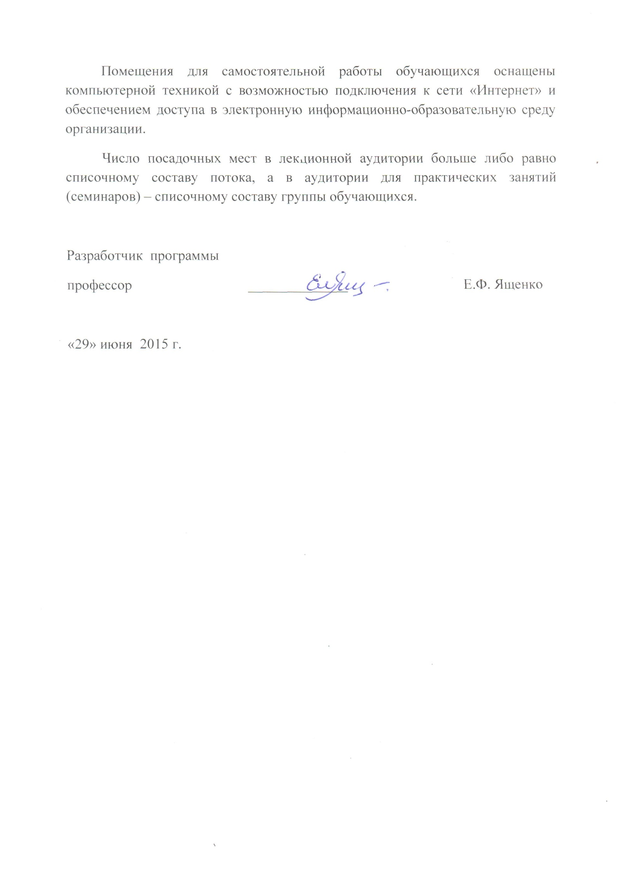
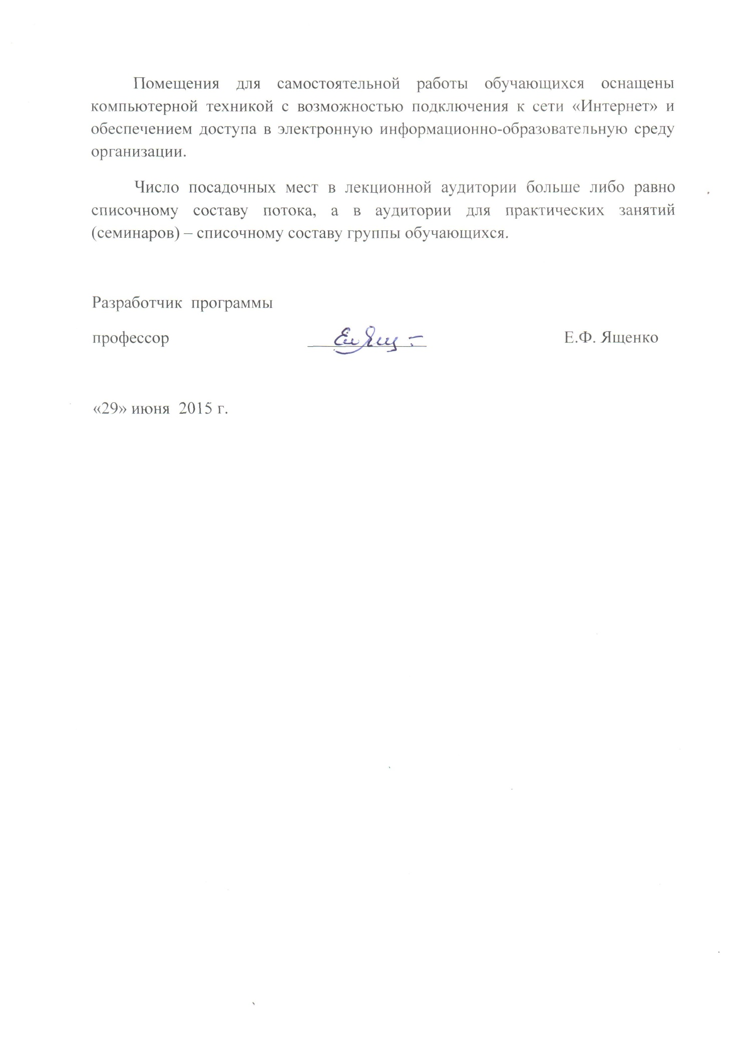
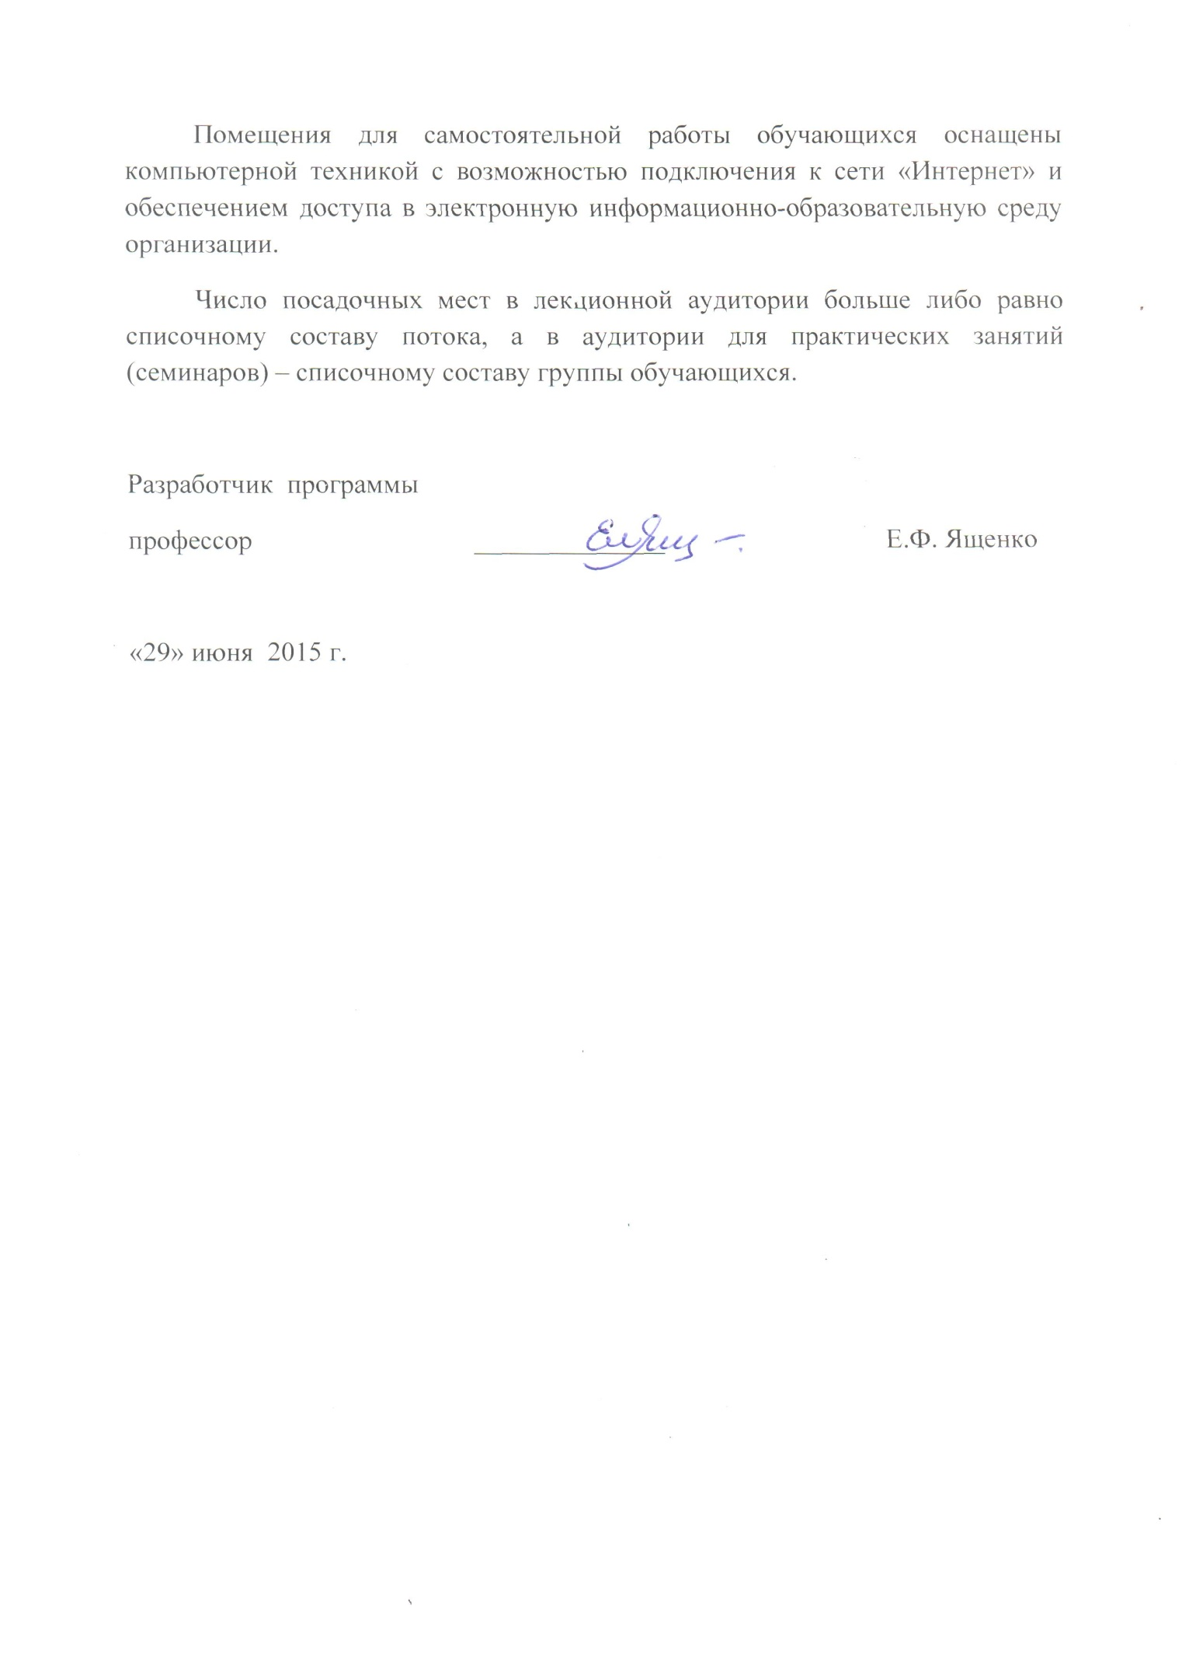
Помещения для самостоятельной работы обучающихся оснащены компьютерной техникой с возможностью подключения к сети «Интернет» и обеспечением доступа в электронную информационно-образовательную среду организации.
Число посадочных мест в лекционной аудитории больше либо равно списочному составу потока, а в аудитории для практических занятий (семинаров) – списочному составу группы обучающихся.

Разработчик программы
профессор ______________ Е.Ф. Ященко

«29» июня 2015 г.

